西南交通大学工会关于举办2018年健步走活动的通知
各部门工会、全校教职工：
为全面开展全民健身活动，增强教职工身体素质和锻炼意识，丰富校园文化建设，促进学校和谐发展，现将2018年健步走活动的具体事宜通知如下：
一、活动方式
本次活动我们将继续采取“互联网+”的全新模式，利用“微信小程序”完成健步走记步工作。请参加本次活动的教职工按照此方式参与活动，本次活动从4月28日起至7月15日截止。
二、参与方式
1、微信扫码进入小程序


“交大工会”小程序
2、登陆
点击“交大工会”进入健康走小程序，出现“微信授权”窗口，点击“允许”。
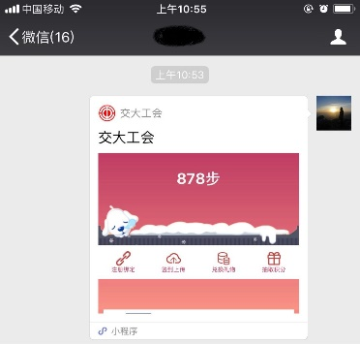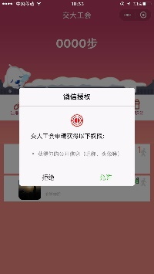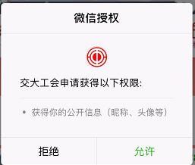
3、注册绑定
进入界面后点击“注册绑定”，进入绑定界面，完成工号、单位与微信绑定，输入工号、姓名、单位后点击“提交”即可完成注册绑定。
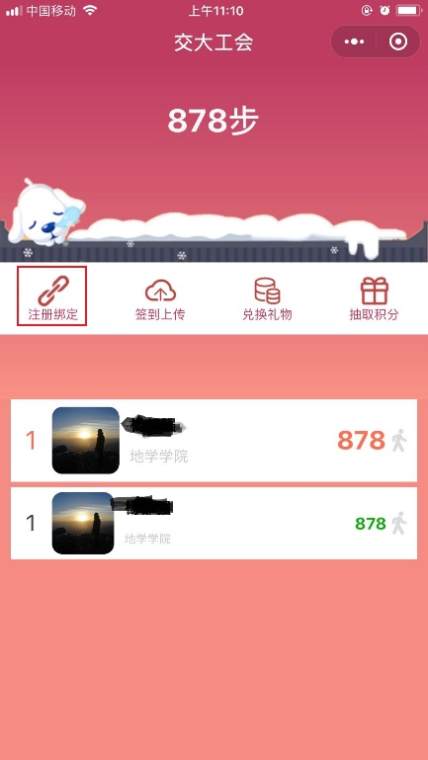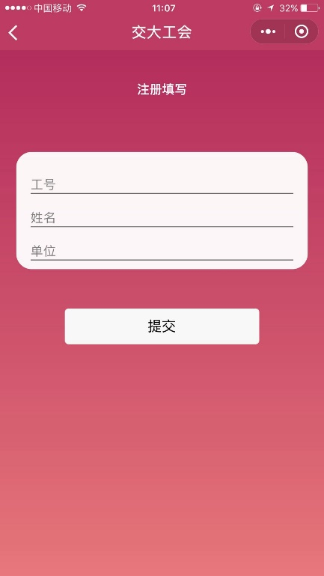
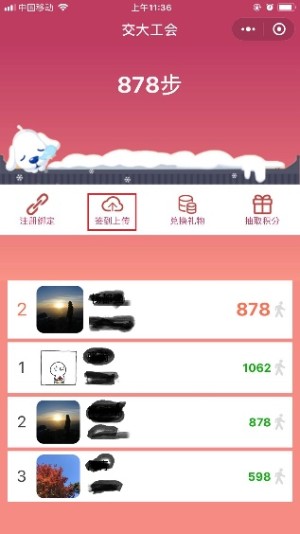
- 签到上传

点击“签到上传”即可完成签到并上传实时步数，
并显示实时排名情况。
（注：建议每天分早晚点击两次“签到上传”
- 首次点击“签到上传”为当日签到，
- 当天最后一次点击为上传当天数据。）

三、奖励方式
1、参与奖：按照积分制评奖，每天上传步数不到5000步则没有积分；5000-10000步积0.5分；10000-20000步积1分；超过20000步也没有积分。活动截止后，将根据每个人积分的情况予以实物奖励。
2、“健步达人”奖：活动结束时，将根据教职工个人所记录的总步数评选出“健步达人”并进行奖励。

四、未尽事宜由校工会宣教部负责解释。
请各部门工会积极动员教职工参与本次活动并组织管理好，使教职工在运动中真正感受运动带给我们的快乐！

校工会
2018年4月25日

